**江苏省仪征中学2024-2025年度第一学期高一政治作业**

**第四课 我国的个人收入分配与社会保障**

**4.1 我国的个人收入分配**

研制人： 解晓玲 审核人：曹淑莹

班级： 姓名： 学号： 授课时间：

一、单选题

1.2024年中央一号文件指出，实施农民增收促进行动，巩固农民持续增收势头，促进共同富裕。某地在探索乡村振兴的实践中，把5000多亩地流转给某民营农业公司种植香柚，村民土地入股，除了租金、分红，还可以在香柚园里务工，一年收入近3万元。该地村民（   ）

A.租金、分红的所得属于经营性收入 B.近3万元的收入属于按劳分配所得

C.土地流转所得属于国民收入再分配 D.收入来源多样化体现多种分配方式

2.习近平总书记在党的二十大报告中指出：“规范收入分配秩序，规范财富积累机制”“鼓励勤劳致富，促进机会公平。”完善初次分配制度，健全以税收、社会保障、转移支付等为主要手段的再分配调节机制，重视发挥第三次分配作用。下列体现再分配调节的是（   ）

①老林突发重症，通过众筹平台获得爱心捐款15万元

②小王一家符合低保标准，政府给予最低生活保障

③村民小刘除承包地经营所得外，还从村办企业领取入股分红

④小杜每月享受1000元个人所得税子女教育专项附加扣除

A.①② B.①③ C.②④ D.③④

3.2023年11月，某市评选并发布了15家民营企业助力共同富裕优秀案例。下表节选了部分案例：

|  |
| --- |
| 甲公司强化某村庄基础设施建设，带动多元产业发展乙公司投资超5亿元进行公益改造，提供就业岗位300余个  丙公司开通对口帮扶航线230余条，实现对口支援地区航线全覆盖  丁公司发起“少年云助学计划”，为留守老人捐助建设“老年食堂' |

据此，下列解读对应正确的是（   ）

①甲公司；做大致富的“蛋糕”，夯实共富的物质基础

②乙公司：解决村民就业问题，增加村民财产性收入

③丙公司：积极履行社会责任，完善再分配以实现公平

④丁公司：参与公益慈善事业，发挥第三次分配作用

A.①③ B.①④ C.②③ D.②④

4.下表为2024年一季度我国居民人均收入情况。依据下表可推断出我国居民（   ）

|  |  |  |  |
| --- | --- | --- | --- |
| 收入来源 | 收入 | 增长 | 占比 |
| 工资性收入 | 6585元 | 6.8% | 57.1% |
| 经营净收入 | 1959元 | 6.8% | 17.0% |
| 财产净收入 | 988元 | 3.2% | 8.6% |
| 转移净收入 | 2007元 | 4.8% | 17.4% |

①收入的主要来源仍然是工资性收入 ②转移性收入增加，收入差距逐步缩小

③收入来源多样化，总体水平在提高 ④投资多元化，中低收入群体显著扩大

A.①③ B.①④ C.②③ D.②④

5.混改不单是引资、引“制”，更要引“智”。要从突破体制机制束缚人手，加快职业经理人制度建立和员工中长期激励机制改革：结合员工持股、收益分享、虚拟股权、岗位分红等，探索产权层面一切有效的激励举措。可见，混改“引智”应做到(   )

①优化股权分配比例，坚持效率优先的原则

②健全生产要素按贡献参与分配，吸引人才

③将员工利益和企业利益“捆绑”在一起，调动员工积极性

④健全再分配调节机制，理顺企业和个人之间的分配关系

A.①③ B.①④ C.②③ D.②④

6.某村成立了股份合作社，实行以土地流转为基础的“三变”改革，按照人股、地股计算向村民分红；坚持多劳多得，促进当地企业收入分配向一线劳动者倾斜；组织开展捐赠活动，鼓励高收入家庭和企业投身公益事业，更多回报社会。该村的成功之处在于（   ）

①培育新型农业经营主体，大力发展壮大农村集体经济

②推动农村基本经营制度变革，切实保障农民财产权益

③发挥再分配调节作用，提高劳动者积极性

④发挥第三次分配的作用，整合社会力量缩小收入差距

A.①② B.①④ C.②③ D.③④

7.2024年，中央继续加大对地方转移支付力度，截至2024年4月上旬，中央对地方转移支付已下达8.68万亿元，占年初预算的85.1%；一般性转移支付和共同财政事权转移支付中，具备条件的项目资金已全部下达完毕。加大对地方转移支付力度（   ）

①有利于促进初次分配兼顾效率与公平 ②能增加地方财政部门的财产性收入

③对提振市场主体信心发挥重要作用 ④通过再分配调节机制促进社会公平

A.①② B.①④ C.②③ D.③④

8.自2024年1月起，浙江省决定执行新的最低工资标准，最高档每月提高至2490元。浙江省政府指出，各设区市根据所辖区域经济社会发展水平，选择确定当地最低工资标准。这一举措（   ）

①通过增加低收入者的收入促进社会公平正义 ②有利于引导企业履行维护职工权益的社会责任

③坚持了社会保障水平与经济社会发展相适应 ④旨在通过再分配缩小收入差距，实现共同富裕

A.①② B.①④ C.②③ D.③④

9.2023年以来，我国经济运行持续回暖，增长动能不断释放，企业发展信心明显增强；同时，需求收缩、供给冲击、预期转弱三重压力得到缓解，经济增长好于预期。缓解“三重压力”的出路在于（   ）

①完善生产要素参与分配机制，缩小居民收入差距

②统筹推进经济发展和民生保障，兜住兜牢民生底线

③加大对实体经济的扶持力度，降低企业生产经营成本

④发挥市场在资源配置中的决定性作用，减少政府干预

A.①② B.①④ C.②③ D.③④

10.为推动养老金融领域的发展，汕头市政府积极支持“惠民保”的推广与升级。该项目在2023年保障方案基础上进行了提升，降低了起付标准，实现协议期内国谈药品全覆盖，提供了更多样化的健康服务管理。该项目有利于（   ）

①通过再分配保障人民的基本生活需求，保障公平正义

②发挥市场在资源配置中的决定性作用，丰富养老资源

③提高资本的利民价值属性，增加老年人的劳动性收入

④旨在引导居民补充养老金，促进养老金投资增值保值

A.①③ B.①④ C.②③ D.②④

11.数据作为新型生产要素，已快速融入生产、分配、流通、消费和社会服务管理等各环节。为了更好发挥数据要素的作用，需要建立体现效率、促进公平的数据要素收益分配制度。下列说法符合上述制度要求的是（   ）

A.在初次分配阶段按照“谁投入、谁贡献、谁受益”原则，重点关注公共利益和相对弱势群体

B.再分配和第三次分配阶段要坚持推动数据要素收益向数据价值和使用价值创造者合理倾斜

C.建立健全数据要素登记及披露机制，增强企业社会责任，打破“数据垄断”，促进公平竞争

D.健全数据要素由市场评价贡献、按贡献决定报酬的机制，更好发挥政府的引导调节作用要素的作用

12.第二届全国乡村振兴职业技能大赛5月8日在贵州省贵阳市开幕。本届大赛以“展技能风采 促乡村振兴”为主题，以“简洁、绿色、安全、特色”为目标，设置砌筑、农机修理、养老护理、育婴、电子商务等11个比赛项目和手工刺绣、手工编织2个表演项目。举办这一活动有助于（ ）

①为高质量推进乡村振兴发展，选择和培育一批技能人才

②提高劳动者职业技能，确立其在乡村振兴中的主体地位

③弘扬劳动精神，激励更多劳动者在乡村振兴中发光发热

④提高劳动报酬在初次分配中的比重，推动实现共同富裕

A.①③ B.①④ C.②③ D.②④

|  |  |  |  |  |  |  |  |  |  |  |  |  |
| --- | --- | --- | --- | --- | --- | --- | --- | --- | --- | --- | --- | --- |
| **题号** | **1** | **2** | **3** | **4** | **5** | **6** | **7** | **8** | **9** | **10** | **11** | **12** |
| **答案** |  |  |  |  |  |  |  |  |  |  |  |  |

二、材料分析题

13.材料一

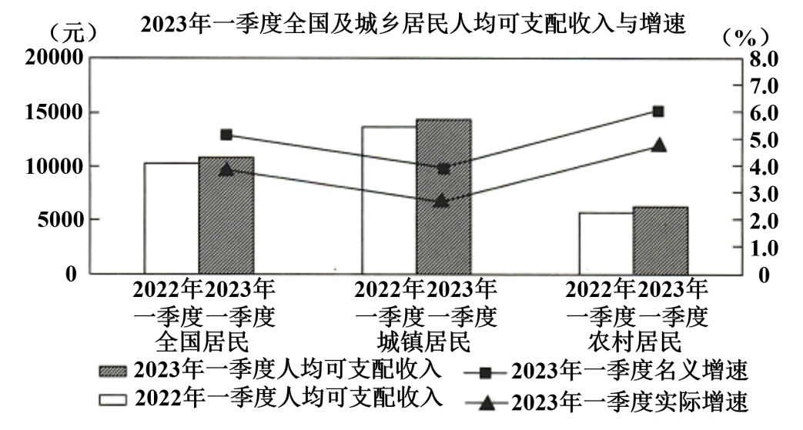

材料二  某村曾是吃水难、住房难、行路难的“三难”村。在探索共同富裕的历程中，该村进行了生动的实践。

|  |  |
| --- | --- |
| 1 | 村里成立了“崛山种植合作社”“崛山养殖合作社”，发展核桃、中药材种植业和牛羊、蜜蜂等特色饲养业，家庭收入稳步提高 |
| 2 | 该村积极争取外部资金支持，采取以山引资、以地引资、以景引资等多种方法，引进资金加强基础设施建设，使昔日的贫困村发展成为美丽的特色旅游村 |
| 3 | 在一批有实力、有社会责任感的社会团体和企业积极参与下，该村成立创业小院，让全村几十名妇女就地就业，这样她们既能照顾家里生活，又能拿工资 |

不仅如此，市、县财政加大财政专项投入，对因病、因学、因灾、因残等生活困难的家庭加大了支持力度。如今，这个小山村建设红叶谷3A级景区、发展生态旅游，每年旅游综合收入逾百万元，村民获得感、幸福感显著增强。

**（1）运用经济与社会的知识，解读材料一所反映的经济信息。（5分）**

**（2）结合材料二，运用我国的个人收入分配与社会保障的知识说明该村村民获得感、幸福感增强的原因。（7分）**

【选做题】

14.中国式现代化是人口规模巨大的现代化，是全体人民共同富裕的现代化，这必然要求更加注重统筹效率与公平。

S省委、省政府在推进中国式现代化过程中，始终坚持统筹效率与公平两翼齐飞、一体推进。

|  |  |  |  |
| --- | --- | --- | --- |
| 推进发展新质生产力 | 兜住、兜牢民生底线 | 推动乡村全面振兴 | 统筹区域协调发展 |
| 一方面加强政府层面的主导支持，另一方面从资本市场找“活水”，既让各种生产要素充分参与市场竞争，又通过财政、货币等政策，增强了发展的均衡性和可持续性。2023年S省在超算互联、画质芯片等战略性新兴产业领域取得了新突破 | S省加快构建高质量就业创业体系，着力形成经济发展与就业扩容的良性循环。同时，加大收入结构调整力度、拓宽增收渠道、不断推动财产性收入增长；针对低收入群体，建设完善“全面覆盖+精准画像”的基础数据库 | S省学习运用“千万工程”经验，实施强村富户行动，盘活农村资产，发展壮大新型农村集体经济，增加农民财产性收入。增强“造血”功能，让农民有同其他市场主体平等博弈的能力 | S省对口支援西藏、新疆、青海等地，着力打造东西部协作“升级版”，积极推动民族地区繁荣发展。促进了先富地区和后富地区的产业对接、要素流动和干部交流 |

**(1)结合材料，运用《经济与社会》的知识，分析S省在统筹效率与公平的过程中是如何彰显制度优势的?（10分）**